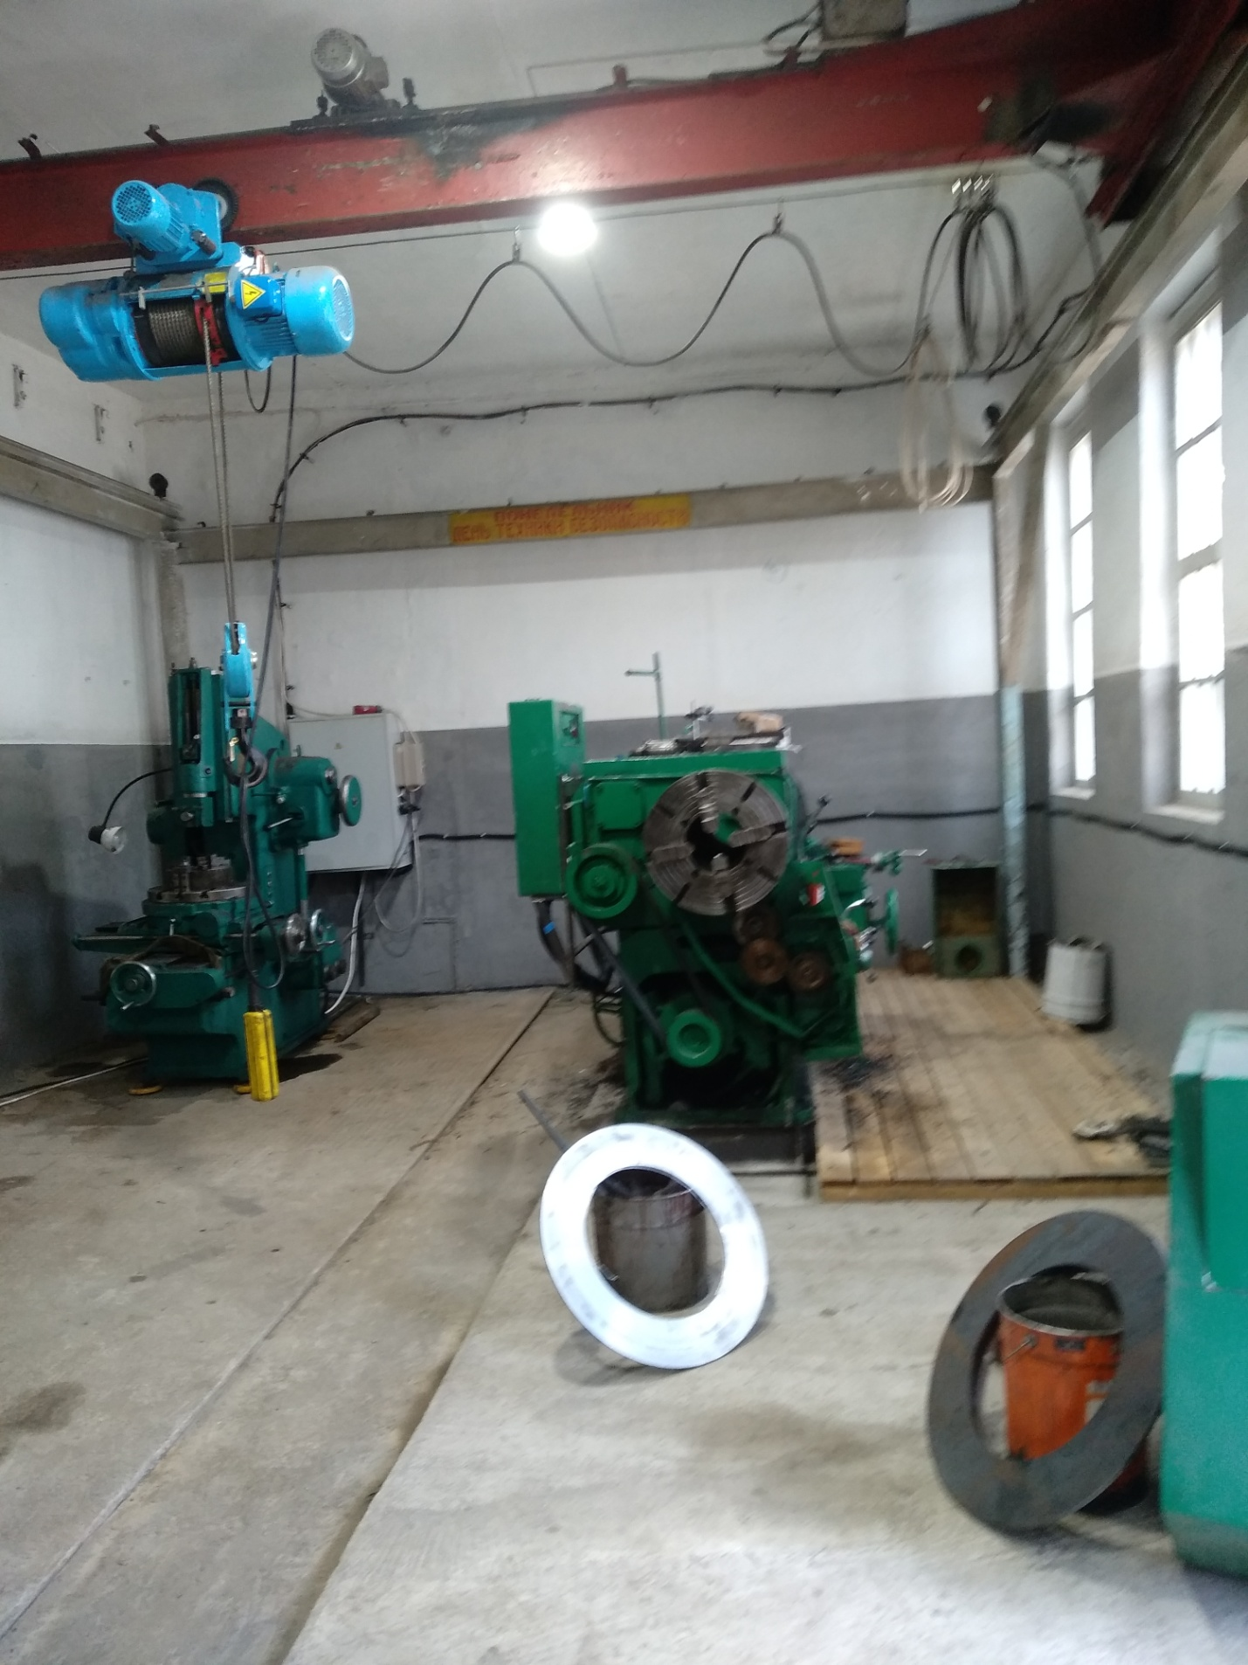

МЕХАНИЧЕСКИЙ УЧАСТОК

